附件1：
福建省教育资源公共服务平台教师个人空间操作说明
1.在浏览器中输入“福建省教育资源公共服务平台”地址:http://www.fjedu.cn/。
2.在“空间登录”处，输入教师用户名、密码，点击“登录”进入个人空间。
3.进入教师空间首页：可以在个人主页中发表、管理文章、资源，同时可以进入社区，管理相册、查看留言，了解心得和留言等。
（1）文章：
可以发布新的文章、对文章分类、删除、编辑、站内用搜索等，对已经发表的文章进行称赞、转载、收藏和评论等操作。
（2）资源：
提供个人资源网盘、收藏资源和上报资源的管理功能。可以上传、新建、发布资源，对资源文件夹进行编辑、移动和删除。
（3）文章栏目设置方法步骤
文章分类管理的方法：先创建“主类”，如“教学设计（教案）”，在每个再主类下再创建子类，如“2014—2015下学期”，每个主类下至少创建一个子类，否则该主类内无法发表文章，文章只能发表在某个子类下。操作步骤如下：
第一步：进入“我的工作空间”，选择“文章”总栏目，再选择“文章分类”栏目标题中的“管理”选项。

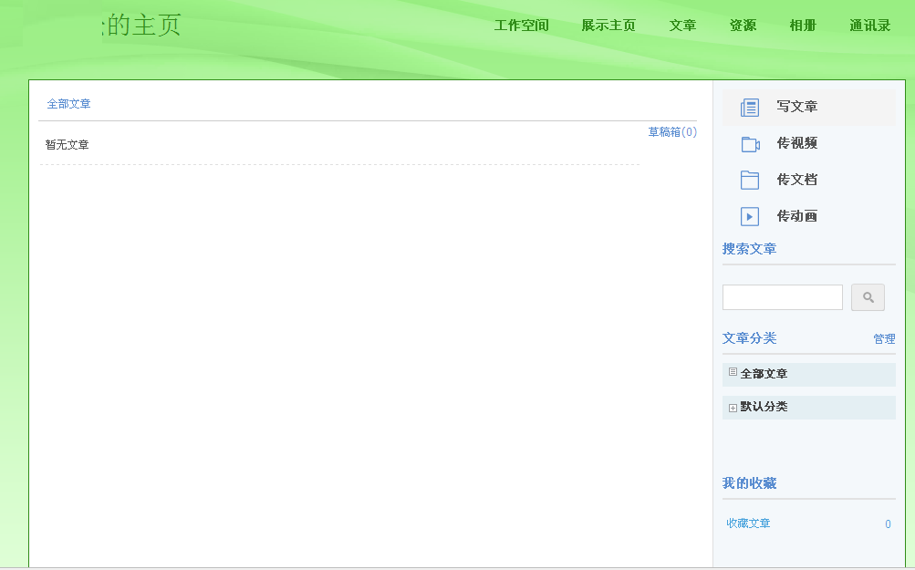
第一步

第二步：选择“添加主类”，在提示文本框中输入主类名如“教学设计（教案）”，再选择“确定”按钮。
第三步：选择对应主类名称标题行右边“添加子类”，在提示文本框中输入子类名称，名称统一规范为“年度+学期”（如：2014—2015下学期），再选择“确定”按钮。
第四步：选择“排序管理”下方的“保存”按钮，保存栏目设置。可通过“编辑”、“删除”按钮，修改或删除当前分类。

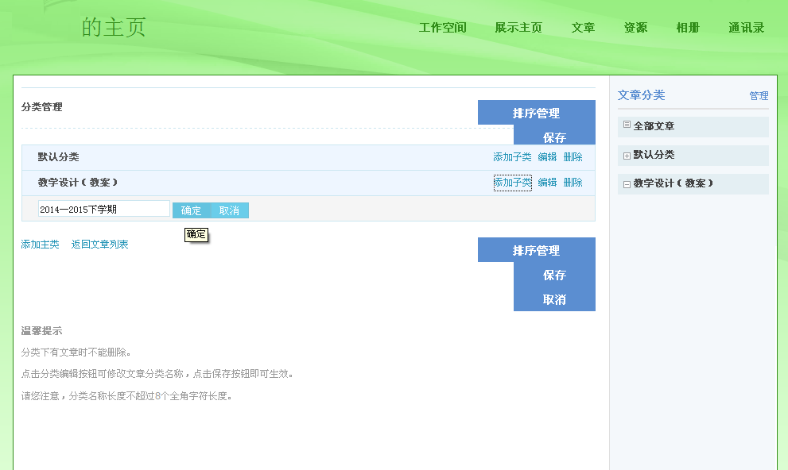
第二步
第三步
第四步

